Мастер-класс «Поздравительная открытка»
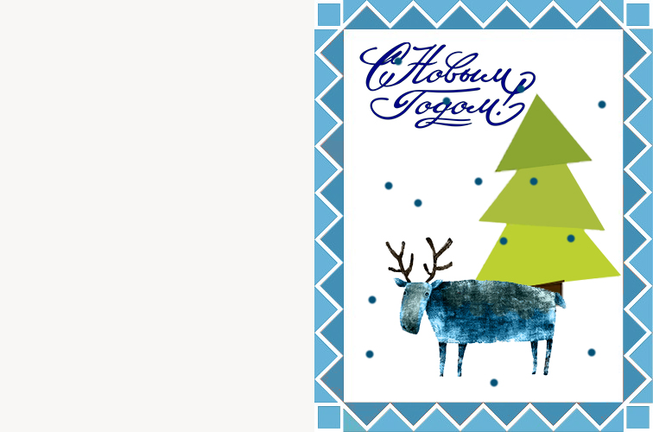
Мы с вами должны создать поздравительную открытку.
На открытке обычно присутствует какое-то изображение, иногда дата, одно слово или целый текст.
Несмотря на то, что учащиеся выполняют одну и ту же конструкцию, но выглядеть открытки будут по-разному.

Для изготовления открытки нам потребуются:
1. Программа Adobe PhotoShop
2. Фотографии
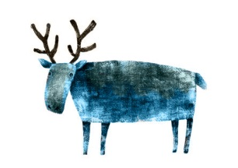
3. Принтер лазерный цветной
4. Фотобумага с плотностью не менее 190 г/м².
5. Резак

Практическая работа.
- «Создание листа открытки».
Первым шагом на пути создания открытки является создание нового документа в Adobe Photo Shop . Самое главное в документе это разрешение, оно должно быть не менее 300 пикселей на дюйм. Это надо для качественной печати изображений.
Выбираем размер будущей открытки. Удобнее всего перевести единицы измерения в миллиметры и ввести необходимые данные. На скриншоте Вы видите размеры документа формата А5. У нас будет открытка с разворотом.
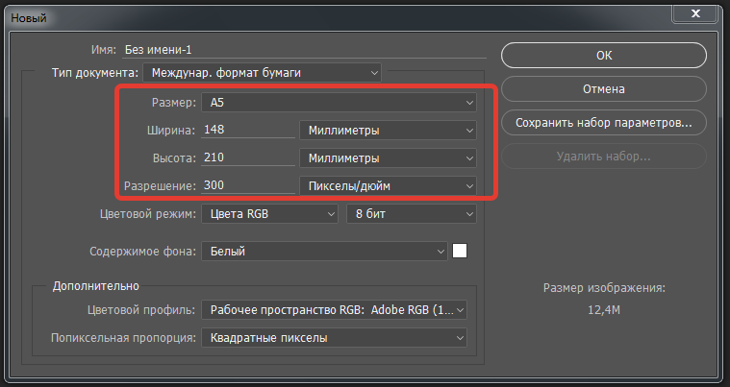
- Далее следует еще один немаловажный момент. Нужно изменить цветовой профиль документа с RGB на sRGB. Никакая техника не способна полностью передать схему RGB и изображение на выходе может отличаться от исходного.
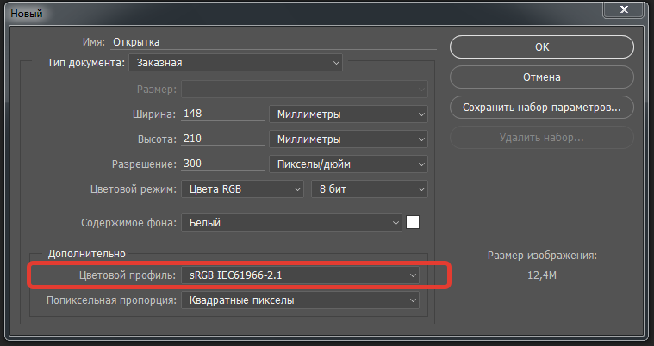

«Верстка открытки».

Итак, документ мы создали. Теперь можно приступать непосредственно к дизайну. При верстке важно помнить, что если открытка планируется с разворотом, то для сгиба требуется выделить место. Достаточно будет 2 мм.

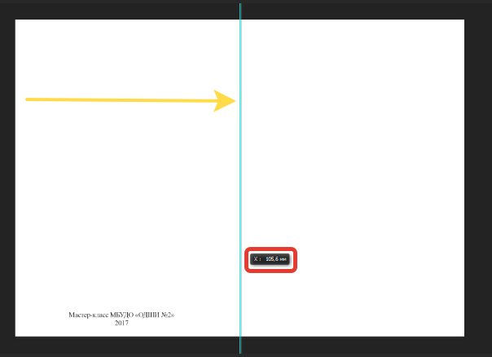

- Рамку нашей открытки нужно переместить из файла «рамка» для этого выделите рамку с помощью инструмента «Прямоугольная область» и перенесите с помощью инструмента «Перемещение» в наш файл, цвет меняем инструментом «Замена цвета»
«Прямоугольная область» | «Перемещение» | «Замена цвета»

- Выбираем животного, он будет композиционным центром нашей работы. Размер изменяем с помощью команды Редактирование-Свободное трансформирование или горячие клавиши Ctrl+T. Цвет подбираем в соответствии с замыслом, меняем его как в рамке с помощью кисти «Замена цвета».
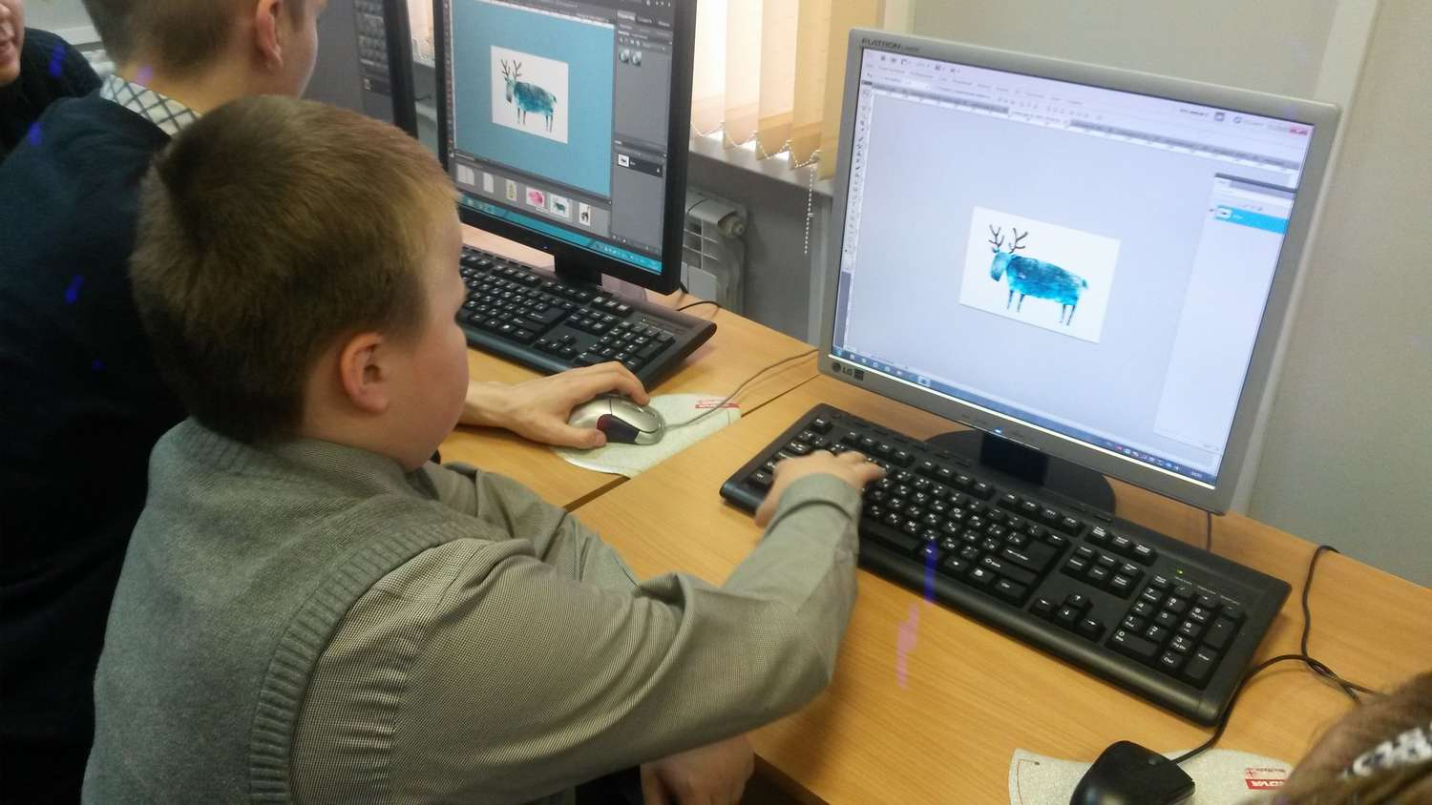
- Дополнением в открытке послужат деревья, поскольку мы готовим новогоднюю открытку возьмем елку, их можно скопировать, проще это сделать с помощью дублирования слоя с ёлкой.

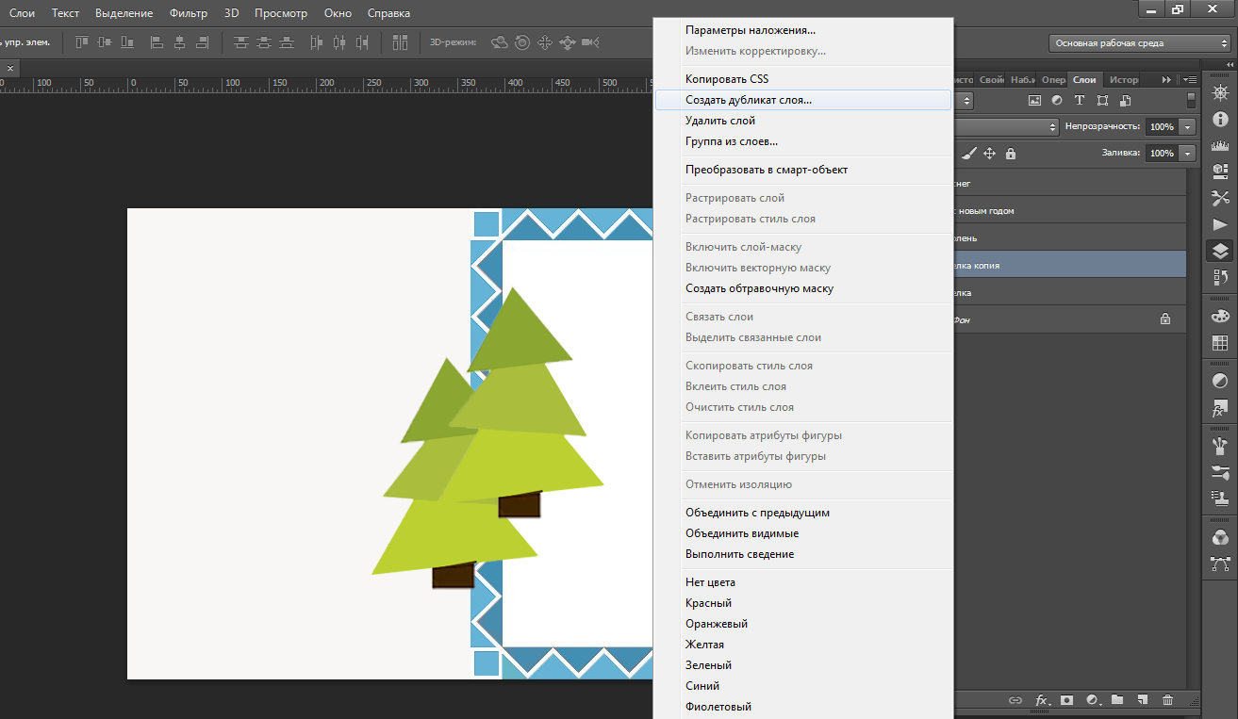

- С помощью инструмента «Текст» набираем заголовок открытки

- Для того чтобы композиционно объединить все элементы, добавим снег с помощью инструмента «Кисть». Размер кисти (снежинок) можно изменять с помощью квадратных скобок ( на клавиатуре), это быстро и очень наглядно в работе или с помощью панели инструментов.

- Делая верстку открытки, преподаватель должен проследить, чтобы учащиеся не слишком «отклонялись» от первоначального эскиза, а конечный результат сохранял целостность изображения.
- 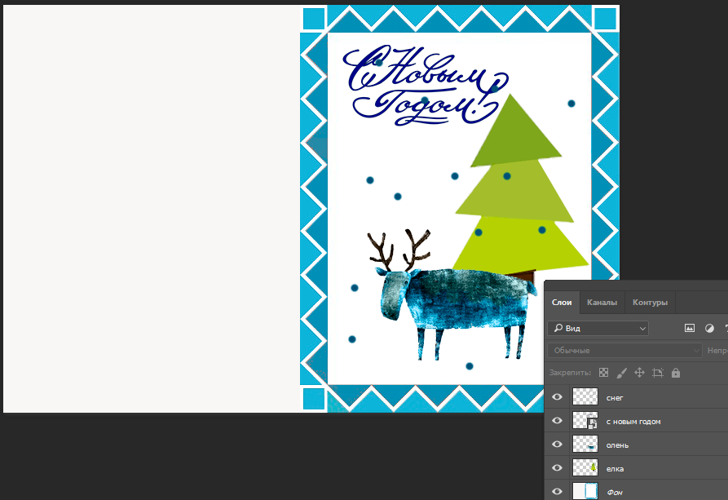
- «Сохранение и печать»
Сохранять подобные документы лучше всего в формате PDF. Такие файлы передают максимальное качество и их легко распечатать. Кроме того, вы можете в одном документе создать две стороны открытки (в том числе и внутреннюю) и использовать двухстороннюю печать.
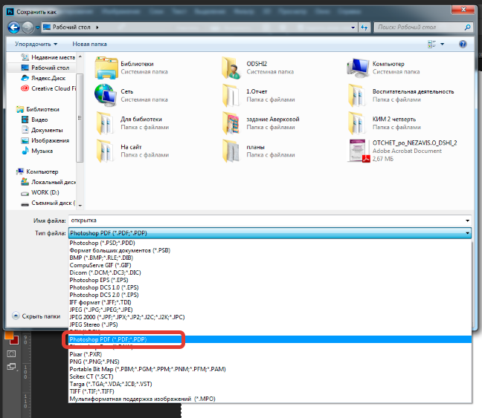
Печать документа PDF осуществляется стандартно:
- Открываем документ
- Выбираем принтер, качество и нажимаем «Печать».

- Готовый вариант открытки

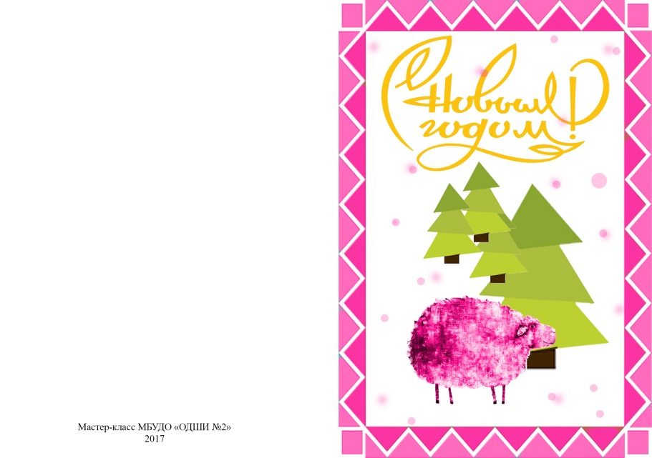 | 